МУНИЦИПАЛЬНОЕ БЮДЖЕТНОЕ ДОШКОЛЬНОЕ ОБРАЗОВАТЕЛЬНОЕ УЧРЕЖДЕНИЕ

ДЕТСКИЙ САД КОМПЕНСИРУЮЩЕГО ВИДА № 46 «КОТ В САПОГАХ

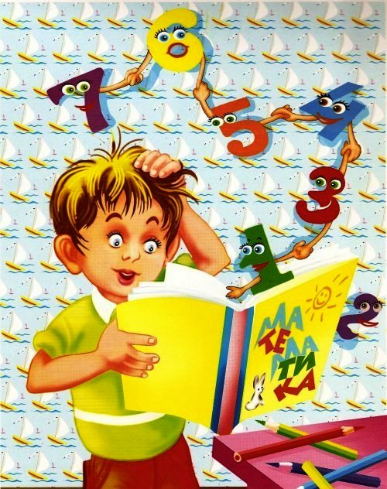

Подготовили: Порубова Н. М., Коровина О. В.

Нижневартовск, 2015

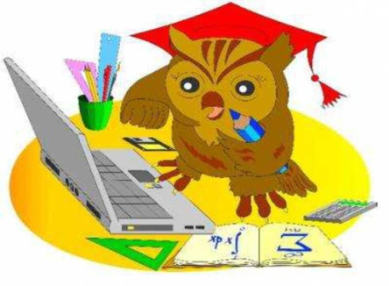**Математика дома**

В дошкольном возрасте закладываются основы знаний, необходимых ребенку в школе. Математика представляет собой сложную науку, которая может вызвать определенные трудности во время школьного обучения. К тому же далеко не все дети имеют склонности и обладают математическим складом ума, поэтому при подготовке к школе важно, чтобы к началу обучения дошкольники имели следующие знания по математике:

* - счет до десяти в возрастающем и убывающем порядке, умение узнавать цифры подряд и вразбивку, количественные (один, два, три...) и порядковые (первый, второй, третий...) числительные от одного до десяти;
* - предыдущие и последующие числа в пределах одного десятка, умение составлять числа первого десятка;
* - узнавать и изображать основные геометрические фигуры (треугольник, четырехугольник, круг);
* - основы измерения: ребенок должен уметь измерять длину, ширину, высоту при помощи веревочки или палочек;
* - сравнивание предметов: больше - меньше, шире - уже, выше – ниже, длиннее – короче.

   Основу из основ математики составляет понятие числа. Однако число, как, впрочем, практически любое математическое понятие, представляет собой абстрактную категорию. Поэтому зачастую возникают трудности с тем, чтобы объяснить дошкольнику, что такое число, цифра.

    В математике важным является не качество предметов, а их количество. Операции собственно с числами на первых порах трудны и не совсем понятны ребенку. Тем не менее, вы можете учить детей счету на конкретных предметах. Ребенок понимает, что игрушки, фрукты, предметы можно сосчитать. При этом считать предметы можно «между делом». Например, на прогулке вы можете попросить ребенка подсчитать встречающиеся вам по дороге предметы.

    Известно, что выполнение мелкой домашней работы очень нравится ребенку. Поэтому вы можете обучать ребенка счету во время совместной домашней работы. Например, попросите ребенка принести вам определенное количество каких-либо нужных для дела предметов. Точно так же можно учить ребенка отличать и сравнивать предметы: попросите его принести вам большой клубок или тот поднос, который шире.

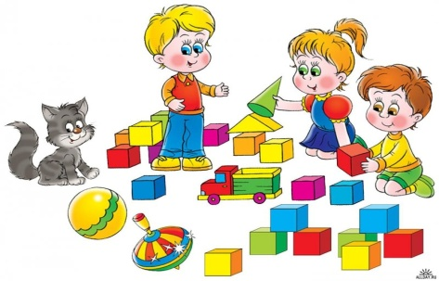**Обучение счёту детей дошкольного возраста**

С чего начать изучение математики с детьми?

Начинать изучение математики необходимо с развития навыков счёта.

*С какого возраста начинать изучение математики с детьми?*

Уже с шести месяцев можно начинать изучение математики с ребёнком.

**Развитие навыков счета**

Основу из основ математики составляет понятие числа. Однако число, как, впрочем, практически любое математическое понятие, представляет собой абстрактную категорию. Поэтому зачастую возникают трудности с тем, чтобы объяснить ребенку, что такое число, цифра.

**Как объяснить ребёнку, что такое число?**

Можно, например, читать детские стихи, а некоторые из них заучить. Особенно полезны считалочки, как база для освоения впоследствии понятия числа. Например:

Раз, два – Пошли по дрова

или

Один, два, три — На маму посмотри.

Задолго до того, как малыш скажет вам, что у него есть три бусинки, он сможет продекламировать эти детские стишки. Он учится произносить названия чисел и узнает их групповые особенности до того, как столкнется с истинным значением чисел.

* Для разбора числа можно использовать счетные палочки. Попросите ребенка выложить на стол две палочки. Спросите, сколько палочек на столе. Затем разложите палочки по двум сторонам. Спросите, сколько палочек слева, сколько справа. Потом возьмите три палочки и также разложите на две стороны. Возьмите четыре палочки, и пусть ребенок разделит их. Спросите его, как еще можно разложить четыре палочки. Пусть он поменяет расположение счетных палочек таким образом, чтобы с одной стороны лежала одна палочка, а с другой - три. Точно так же последовательно разберите все числа в пределах десятка. Чем больше число, тем, соответственно, больше вариантов разбора.
* Очень полезно сравнивать картинки, в которых есть и общее, и отличное. Особенно хорошо, если на картинках будет разное количество предметов. Спросите малыша, чем отличаются рисунки. Просите его самого рисовать разное количество предметов, вещей, животных и т. д.
* Считать можно все что угодно — ступеньки, съеденные ложки каши, пальцы на руках и ногах.
* Обращайте внимание ребенка на то, что происходит вокруг: на прогулке, на пути в магазин и т. д. Задавайте вопросы, например: «Здесь больше мальчиков или девочек?», «Давай сосчитаем, сколько скамеек в парке», «Покажи, какое дерево высокое, а какое самое низкое», «Сколько этажей в этом доме?». И т. д.
* Стараться не только называть числа, но и по возможности вводить элементы сложения и вычитания. Например, в подъезде 4 лестничных марша, вы на последнем этаже. Проход каждого этажа сопровождать словами — у нас 4 лестницы, 2 мы прошли, 2 еще осталось... 3 прошли — осталось...

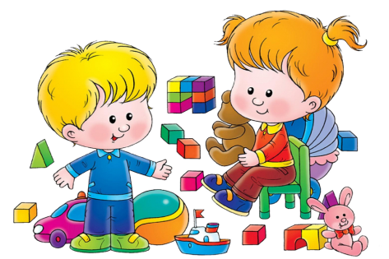**Игры для обучения счёту**

**Мячи и пуговицы**

Понятия пространственного расположения легко усваиваются в игре с мячом: мяч над головой (вверху), мяч у ног (внизу), бросим вправо, бросим влево, вперед-назад. Задание можно и усложнить: ты бросаешь мяч правой рукой к моей правой руке, а левой рукой — к моей левой. В действии малыш гораздо лучше усваивает многие важные понятия.

Правильно расположить предметы на плоскости ему гораздо труднее. Для этого упражнения возьмите любые плоские фигуры (для начала, например, квадрат) и плоские пуговицы. Положите на стол квадрат из плотной бумаги, дайте малышу несколько пуговиц (5 больших и 8 маленьких). Пусть он по вашей инструкции положит пуговицы в нужном месте. Например: «Положи большую пуговицу в середине, еще одну — под квадратом тоже в середине, еще — над квадратом посередине, одну - справа в середине, еще одну - слева в середине».

Если ребенок справился с этой задачей, переходите к следующему заданию. Теперь разложить нужно маленькие пуговицы. Одну - в верхнем правом углу (объясняем, что такое угол справа, сверху), вторую — в верхнем левом углу и т. д. Если и это задание выполнено без ошибок, приступаем к еще более сложному. «Положи маленькую пуговицу над большой пуговицей, которая лежит над карточкой (под карточкой)». Варианты: справа от большой пуговицы, которая лежит справа у карточки; слева от большой пуговицы, которая лежит слева от карточки и т. п. Сложность увеличивается постепенно, от занятия к занятию, но ни в коем случае в течение одного занятия! Если ребенок стал испытывать трудности, вернитесь к более простому заданию: это временная ситуация.

**Далеко ли это?**

Гуляя с ребенком, выберите какой-нибудь объект на недалеком от вас расстоянии, например, лестницу, и сосчитайте, сколько до нее шагов. Затем выберите другой объект и также сосчитайте шаги. Сравните измеренные шагами расстояния — какое больше? Постарайтесь вместе с ребенком предположить, сколько шагов потребуется, чтобы подойти к какому-то близкому объекту. Вы можете дойти до какого-то места обычными шагами, потом повернуться кругом и посмотреть, насколько меньше шагов вам потребуется, если обратно вы пойдете гигантскими шагами.

* В математике важным является не качество предметов, а их количество. Операции собственно с числами пока трудны и не совсем понятны малышу. Тем не менее, вы можете учить ребенка счету на конкретных предметах. Ребенок понимает, что игрушки, фрукты, предметы можно сосчитать. При этом считать предметы можно «между делом». Например, по пути в детский сад вы можете попросить ребенка подсчитать встречающиеся вам по дороге предметы.
* Известно, что выполнение мелкой домашней работы очень нравится малышу. Поэтому вы можете обучать ребенка счету во время совместной домашней работы. Например, попросите его принести вам определенное количество каких-либо нужных для дела предметов. Точно так же можно учить ребенка отличать и сравнивать предметы: попросите его принести вам большой клубок или тот поднос, который шире.
* Очень важно научить ребенка различать расположение предметов в пространстве (впереди, сзади, между, посередине, справа, слева, внизу, вверху). Для этого вы можете использовать разные игрушки. Расставьте их в разном порядке и спросите, что стоит впереди, позади, рядом, далеко и т. д. Рассмотрите с ребенком убранство его комнаты, спросите, что находится вверху, что внизу, что справа, слева и т. д.
* Ребенок также должен усвоить такие понятия, как много, мало, один, несколько, больше, меньше, поровну. Во время прогулки или дома просите ребенка назвать предметы, которых много, мало, один предмет. Например, стульев много, стол один; книг много, тетрадей мало.

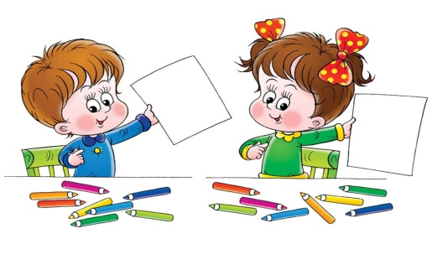**Мозаика**

Конечно, малыш в возрасте трех лет пока не способен использовать мозаику по ее прямому назначению — для выкладывания узоров или картинок по образцу, — и тем не менее он вполне может играть с мозаикой. Для начала покажите ребенку, как ею пользоваться, — это не так-то просто для двухлетнего малыша. Пусть он выкладывает детальки в любом порядке, пока не надоест (это прекрасное упражнение для развития рук).

Следующее задание может быть сложнее: расположить элементы мозаики на одной линии или через определенный интервал между ними. Здесь требуется не только ловкость пальчиков, но и глазомер (образец задается взрослым). Таких линий можно выложить несколько, так, чтобы они различались по цвету: ведь даже если ребенок еще не называет цвета, он способен выделить один из них и подобрать к нему другие предметы такого же цвета (в данном случае элементы мозаики). Выполнение этого задания поможет развить мелкую моторику пальцев, глазомер, способность к элементарному анализу и синтезу. Попутно малыш научится быстрее называть и запоминать цвета. Но будьте внимательны: детали мозаики очень мелкие и могут быть опасны для малыша, поэтому не оставляйте его одного даже на минутку, а после игры тщательно уберите все в коробочку.

**Обучение счету на пальцах «Пальцематика»**

Самое универсальное пособие для обучения математике — это пальцы. Чтобы познакомить малыша со счетом, ничего проще не придумать.

Каждый вечер, после обычного вечернего купания, когда мама принимается вытирать, обрабатывать и готовить ко сну ребенка, «помощник» должен показывать на пальцах числа и громко и радостно называть их: «Один!», «Два!», «Три!» и т. д.

Обычно ребенок прекращает ворочаться, капризничать, не отрываясь, следит за «пальцецифрами» и улыбается. Мама чрезвычайно довольна и без помех, в течение нескольких минут укладывает малыша спать.

Путь человечества к десятичной системе, в которой мы с вами и с малышом будем считать, идет именно от 1альцев человека. Начните с одной ручки. Пересчитывайте пальчики, прячьте несколько и считайте, сколько осталось. Прячьте все и знакомьтесь с понятием нуля. Отделяйте одни пальчики от других и выясняйте, что пять это один и четыре, два и три. Потом начните добавлять вторую ручку. Один пальчик левой руки пришел в гости к пальцам правой — и стало шесть пальчиков. Потом к ним пришел еще один, и их стало семь, и т. д. Или пусть приходят сразу по два-три пальчика, а вы выясняйте, сколько их стало.

Лучше всего при манипуляциях с пальцами читать стихи-потешки.

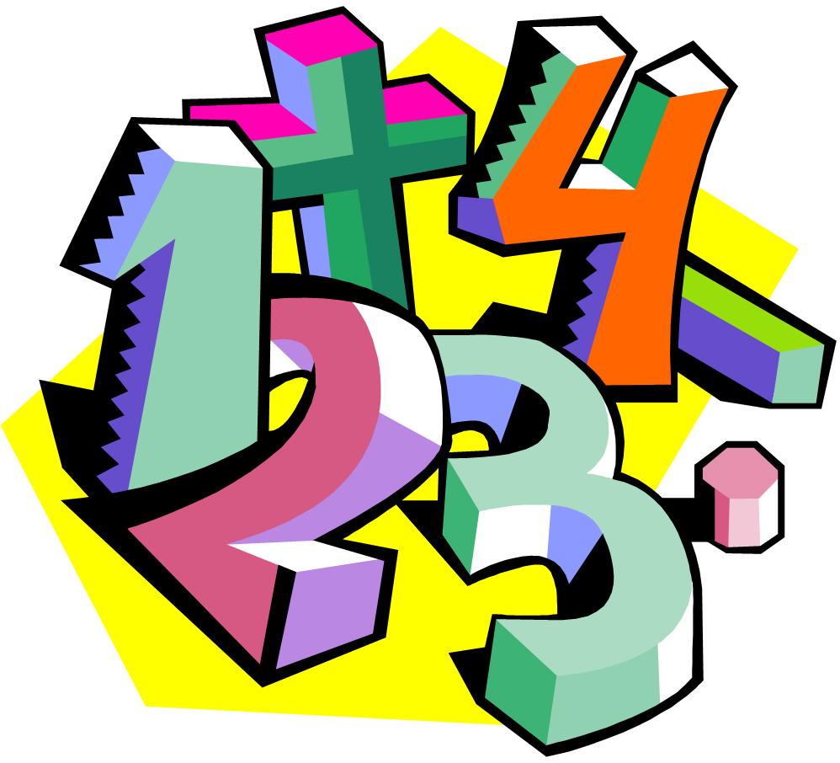**Белочки**

Раз, два, три, четыре, пять

Пришли белки поиграть. *(Показать пять пальцев)*

Одна куда-то подевалась,*(Спрятать руку за спину)*

Четыре белочки осталось. *(Показать четыре пальца)*

А теперь скорей смотри, *(Спрятать руку за спину)*

Их уже осталось три. *(Показать три пальца)*

Ну и ну, какая жалость, *(Спрятать руку за спину)*

Только две у нас осталось. *(Показать два пальца)*

Эта новость так грустна, *(Спрятать руку за спину)*

Осталась белочка одна. *(Показать один палец)*

Затем скажите:

Пока мы с тобою считали,

Белочки от нас сбежали.

Поговорите с малышом о том, куда могли бы пойти белочки вздремнуть, поискать еду и так далее.

**Считалочка про пальчики**

Раз, два, три, четыре, пять!

Будем пальчики считать!

Вышел пальчик на прогулку,

С маком съел большую булку.

Этот толстый господин

Пальчик с номером один!

Этот пальчик в лес пошел,

Мед в большом дупле нашел.

Убежал от пчел едва

Славный пальчик номер два!

Этот пальчик в море ходит

На гудящем пароходе.

В шторм на палубе, смотри!

Смелый пальчик номер три!

Этот пальчик — наш силач:

Словно легкий детский мяч

Он подбрасывает гири!

Пальчик с номером четыре!

А последний — милый крошка,

Тихо сядет у окошка,

Чтобы книжку почитать.

Младший пальчик номер пять!

Раз, два, три, четыре, пять!

Научились мы считать!

Автор: Ирина Гурина

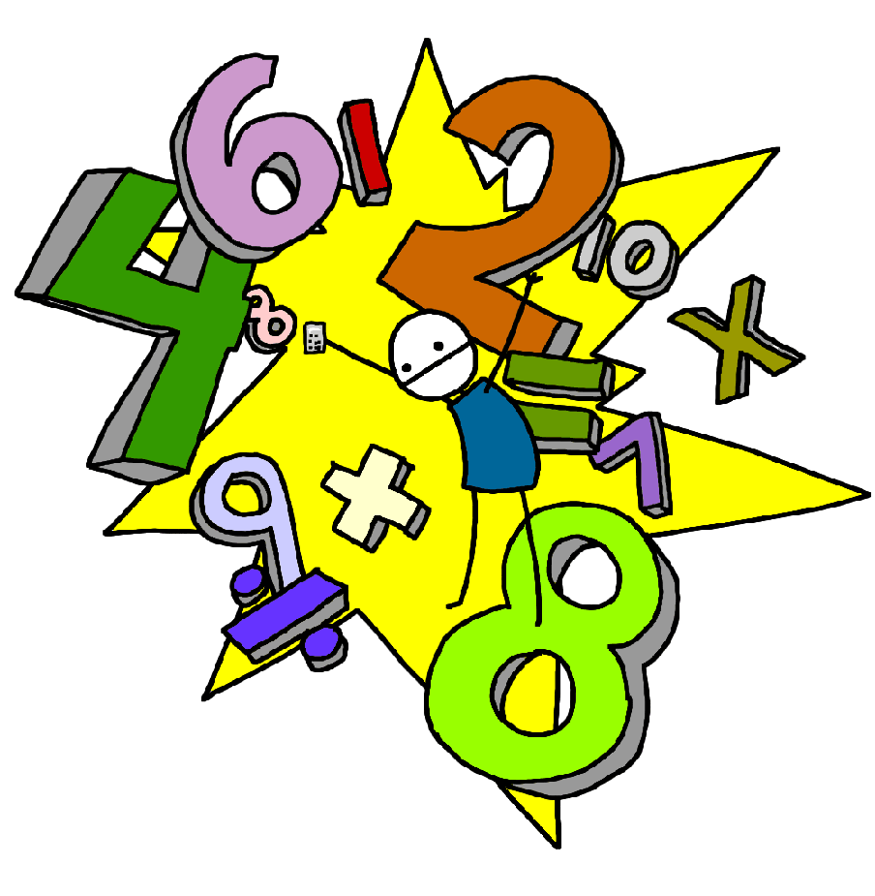**Загадки, задачи-шутки в обучении детей**

Из многообразия математических игр и развлечений детям в дошкольном возрасте доступны, интересны загадки и задачи-шутки.

В загадках математического содержания анализируется предмет с количественной, пространственной, временной точки зрения, подмечены простейшие математические отношения:

Два конца, два кольца, а посредине гвоздик. (Ножницы.)

Четыре братца под одной крышей живут. (Стол.)

Пять братцев в одном домике живут. (Варежка.)

Стоит Антошка на одной ножке.

Где солнце станет, туда он и глянет. (Подсолнух.)

Ног нет, а хожу, рта нет, а скажу:

когда спать, когда вставать. (Часы.)

Сидит дед во сто шуб одет,

кто его раздевает, тот слезы проливает. (Лук.)

В красном домике сто братьев живут,

все друг на друга похожи. (Арбуз.)

Нас 7 братьев, летами все равные,

а именем разные. Отгадай, кто мы. (Дни недели.)

В году у дедушки 4 имени. Кто это? (Весна, лето, осень, зима.)

12 братьев друг за другом ходят,

друг друга не находят. (Месяцы.)

Кто в году 4 раза переодевается? (Земля.)

Много рук, а нога одна. (Дерево.)

Пять мальчиков, пять чуланчиков,

разошлись мальчики в темные чуланчики. (Пальцы в перчатке.)

Чтоб не мерзнуть, 5 ребят в печке вязаной сидят. (Рукавица.)

Четыре ноги, а ходить не может. (Стол.)

**Памятка для родителей**

**« Основные правила воспитания и обучения детей в игре»**

**Правило первое:**

Игра не должна включать даже малейшую возможность риска, угрожающего здоровью детей. Однако нельзя и выбрасывать из неё трудные правила, выполнить какие нелегко.

**Правило второе:**

Игра требует чувства меры и осторожности. Дети имеют склонности к азарту и черезмерному увлечению отдельными играми. Игра не должна быть излишне азартной и унижать достоинства тех, кто играет. Иногда дети придумывают клички, оценки за поражение в игре.

**Правило третье:**

Не будьте «занудами». Ваше внедрение в мир детской игры – внедрение туда новых, развивающих элементов – должно быть естественным и желанным. Не устраивайте специальных занятий, не дёргайте ребёнка, даже если у вас появилось свободное время: «Давай-ка займёмся…» Не прерывайте, не критикуйте, не смахивайте пренебрежительно в сторону тряпочки и бумажки. Или учитесь играть вместе с детьми, незаметно и постепенно предлагая свои варианты какого-то интересного дела, или оставьте их в покое. Добровольность – основа игры.

**Правило четвёртое:**

Не ждите от ребёнка быстрых и замечательных результатов. Может случиться так, что вы вообще их не дождётесь! Не торопите ребёнка, не проявляйте своё нетерпение. Самое главное – это те счастливые минуты и часы, что вы проводите со своим ребёнком. Играйте, радуйтесь открытиям и победам – разве не ради этого придумываем мы игры и затеи.

**Правило пятое:**

Поддерживайте активный, творческий подход к игре. Дети большие фантазёры и выдумщики. Они смело приносят в игру свои правила, усложняют или упрощают содержание игры. Но игра – дело серьёзное и нельзя превращать её в уступку ребёнку, в милость по принципу «чем бы дитя не тешилось».

**Математическая Сказка - Считалка**

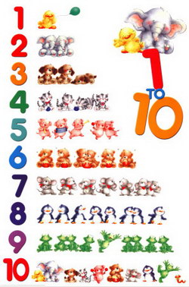Раз, два, три, четыре, пять, сказку надо начинать.  
Про веселеньких друзей. Ты найди их поскорей.  
Цифру ноль в глазах найди, а один ищи в бровях,  
Цифра два – курносый нос, ты прими ее в серьез.  
Как фигура хороша! В ней четверка спрятана.  
И красива, и стройна, будто девушка-краса.  
Цифра шесть приятна глазу, не найдете ее сразу.  
Она вместе с цифрой пять за руку идет гулять.  
Как прекрасна ваша челка, спряталась за ней семерка.  
А восьмерка наугад притворилась, словно бант.  
Не найти вам цифру девять, спряталась, что не найти.  
Если будете нам верить, то листок переверни.  
Вот и сказка про друзей. Цифры посчитай скорей.   
Ну, а сказочке конец. Кто нашел всех – молодец

# Лабиринты для детей

Как известно любой родитель хочет чтоб его малыш развивался своевременно и легко. Но как мы помогаем им в этом? Здесь мы предлагаем вашему вниманию весёлые Лабиринты со сказочными героями, которые в игровой форме развивают определенные навыки  с учетом возраста ребенка.

Детские лабиринты— это возможность провести время весело и с пользой для малыша, развивать визуальное и логическое восприятие, а так же память и внимание.

[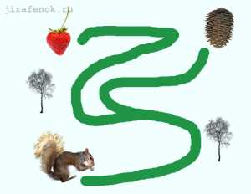](http://jirafenok.ru/wp-content/uploads/2013/05/Labirint-belochka1.png)

Белочка очень любит собирать шишки, но не может найти правильную тропинку.

Помоги ей найти нужный путь.

[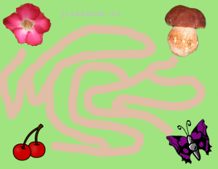](http://jirafenok.ru/wp-content/uploads/2013/05/labirint-s-babochkoj1.png)

Как бабочке долететь до цветочка?

[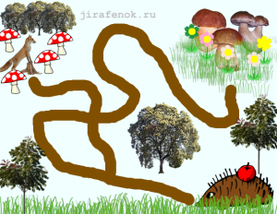](http://jirafenok.ru/wp-content/uploads/2013/05/labirint-s-yozhikom1.png)

Ежик очень любит грибы. Помоги ему выбрать нужную тропинку и не попасть в лапы хитрой лисы.

**Игра по математике “Умные крышки”**

Цель: обобщить и систематизировать  знания о цифрах. А так же игра поможет закрепить порядковый и количественный счет, вспомнить названия и оттенки цветов, развивать воображение , мышление и пространственное восприятие.

Для игры понадобятся крышки разных цветов и карточки для работы. Крышки одного цвета соответствуют определенной цифре (она наклеена внутри крышки), а на карточках изображены круги с цифрами. Выкладывая крышки на карточки (соответствующие цифры) получается объемное изображение игрушки, машинки, цветочка и т.д. Карточки с цифрами от 1 до 5 можно использовать со средней группы. Моим малышам очень нравится. Попробуйте

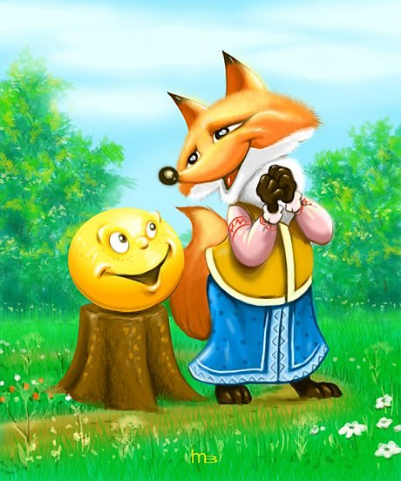

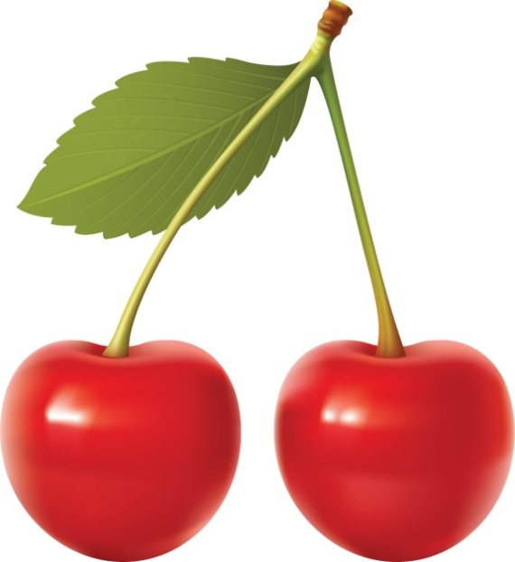

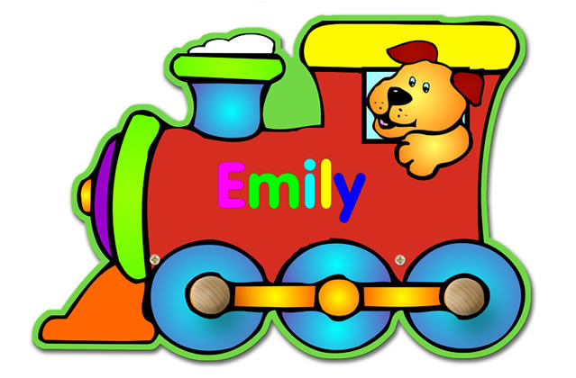

### Математика в картинках

Уже с трёх лет можно изучать математику с помощью математических игр раскрасок. С помощью таких игр – заданий ребёнок познакомиться с операциями сложение и вычитание.

Мы предлагаем вам вот такую интересную математическую игру вместе с любимым персонажем детей – олененком Бемби.

[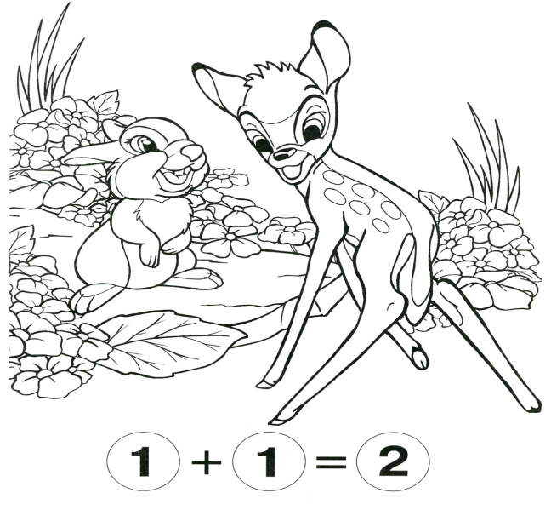](http://ped-kopilka.ru/photos/photo70.html)Маленький Бэмби научился считать! И ему это очень понравилось! Тем более, что в его родном лесу постоянно представляется повод попрактиковаться в счёте. Попробуй считать вместе с оленёнком Бэмби.

Сначала объясните, что такое сложение. Это когда к одному числу прибавляют другое число. Результат этого математического действия называется суммой. Например, здесь нарисованы Бэмби и Топотун. 1+1=2. Всего 2 зверька.

[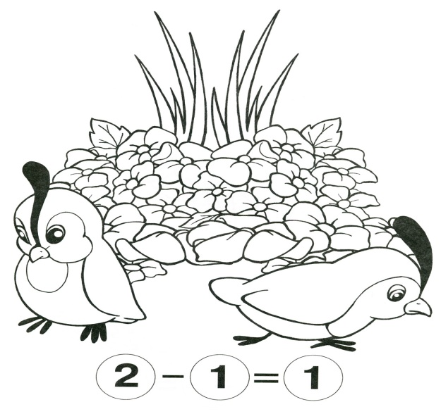](http://ped-kopilka.ru/photos/photo71.html)

А если мы от одного числа отнимаем другое, то это действие называется вычитанием. Например, было 2 птенца, 1 убежал. Остался один. 2-1=1. Результат такого арифметического действия называется разностью.

[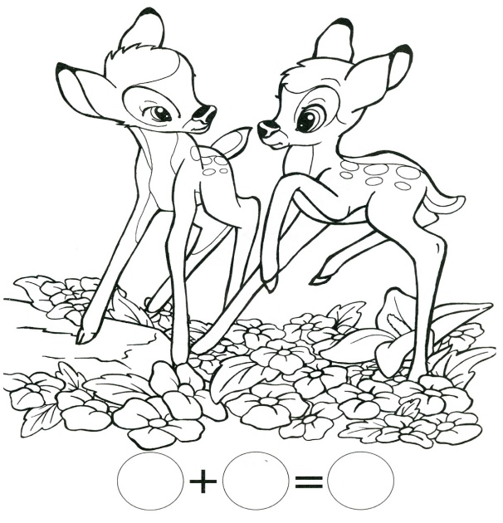](http://ped-kopilka.ru/photos/photo72.html)

Маленький Бэмби познакомился с юной Фалиной. Оленята быстро подружились и стали играть вместе. Посчитай и напиши, сколько оленят играют на полянке.